**计算机科学与技术学院课程设计成绩单**

课程名称：数据结构课程设计

|  |  |  |  |  |  |  |  |  |  |
| --- | --- | --- | --- | --- | --- | --- | --- | --- | --- |
| 姓名 | 周旭钢 | 性别 | 男 | 学号 | | 201813137194 | | 班级 | 计卓1801 |
| 电话 | 15623810117 | | 综合成绩 | |  | | 成绩等级 | |  |
| 程序运行情况  （占总成绩20%） | |  | | | | | | | |
| 程序功能完善程度  （占总成绩20%） | |  | | | | | | | |
| 对问题的答辩情况  （占总成绩40%） | |  | | | | | | | |
| 学生的工作态度与独立工作能力  （占总成绩10%） | |  | | | | | | | |
| 设计报告的规范性  （占总成绩10%） | |  | | | | | | | |

A：90~100分 A-：85~89分 B+：82~84分 B：78~81分 B-：75~77分

C+：72~74分 C：68~71分 C-：64~67分 D：60~63分 F：<60分

武汉科技大学计算机科学与技术学院制

**数据结构课设报告**

**武汉地铁线路图的构建和查询**

**计卓1801 周旭钢**

**学号 201813137194**

1. 简述

语言：Java

编译器：Idea 2018.1

图形化界面：JFormDesigner

程序内容参考：武汉地铁线路图（包含八号线二期）

程序结构： 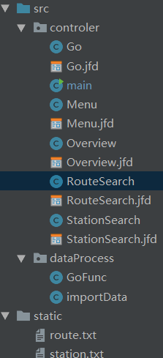

1. 输入数据格式

本程序分两个文件来存储地铁线路信息，一个为route.txt，另一个为station.txt，他们都存储在工程中的static文件夹下。

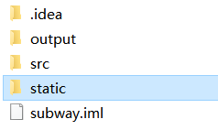

* 1. station.txt

用来存储所有的站点信息，它的信息分为两部分，首先是一个id，中间有一个空格，接着就是站点名，每行仅存一个站点信息。此文件中预存了209个武汉地铁站。

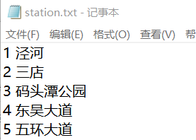

* 1. route.txt

用来存储所有的线路信息，即每一条线路经过的所有站点。开头是该线路的名称，之后接这经过所有站点的id，中间全部用空格分开，每一行仅存一条线路信息。此文件预存了武汉9条线路信息。

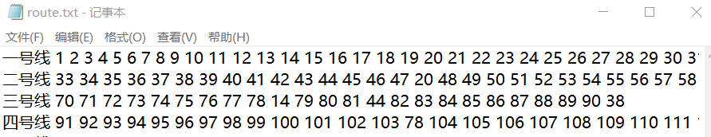

1. 数据的存储、读取与处理
   1. 数据存储

本程序通过三个核心数据结构贯穿整个工程，存储所有的线路信息，分别为存储所有站点信息的station(HashMap),存储所有线路信息的route(HashMap)，以及存储所有线路名称的routeNameList(List<String>)。

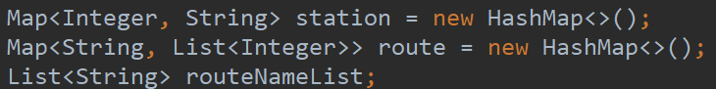

station中站点的唯一id作为key，而站点名称作为value，这样可以方便的取出所有的站点信息。

route中线路名称作为key,而每一条线路包含所有站点的list作为value。

routeNameList则存储了所有线路的名称，方便在线路查询时取出。

* 1. 数据读取与处理

本程序有一个专门做数据文件读取和处理的类 preProcess，在主函数中进行调用，传入上述三个数据存储结构，即station,route,routeNameList。

该类主要通过BufferedReader进行文件内容读取，通过每一行和空格来区分每个数据，以下以station处理为例。stationFile(String)为station.txt的相对路径，通过BufferedReader的readLine方法来读取每一行的内容，并将id和value存入Hashmap。

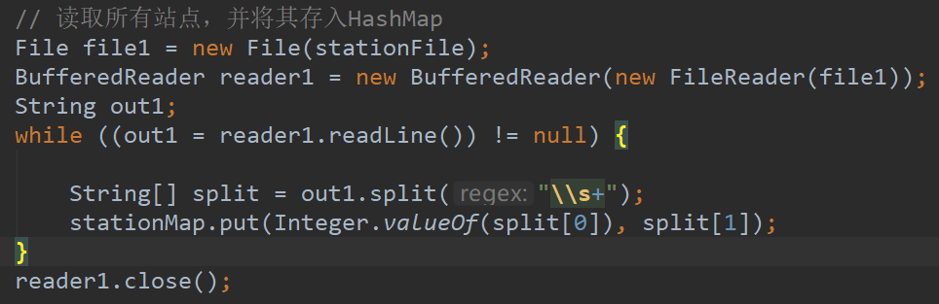

route同理，在此不再赘述。

通过prePorcess即可处理完所有数据，得到本程序所需的三个数据结构。

* 1. Main函数主要功能就是通过preProcess进行数据预处理和开启主菜单，代码如下。

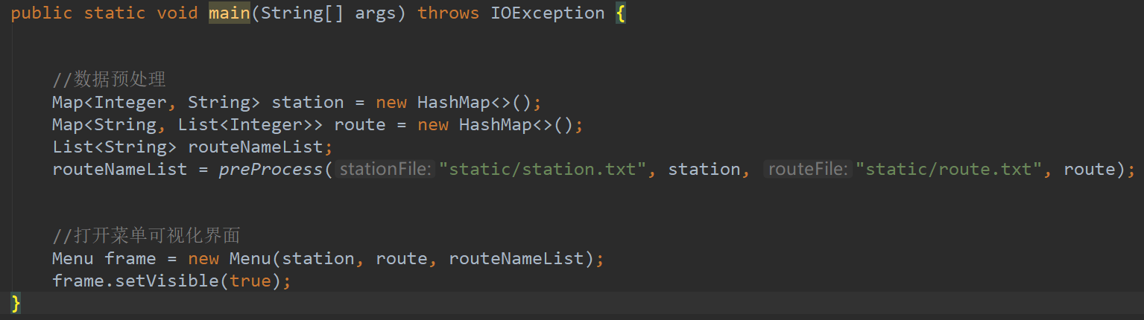

1. 主菜单(Menu)

处理完数据之后就正式进入了主菜单，本程序有四个功能，分别为查看所有的线路即站点，查询某一条线路经过的所有站点，查询某一站点的线路信息，查询两站点间的线路。由于在最后一个功能查询两站间的线路时使用了floyed算法，所以在初始化Menu时会先将floyed算法运行，从而防止之后每次进入第四个功能时都要重新初始化一遍，此处会在之后详述。

主界面运行如图所示：

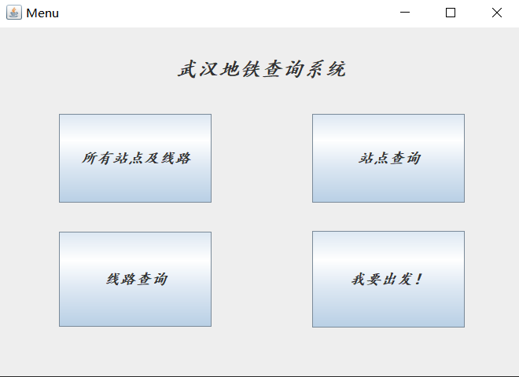

1. 查询所有站点(Overview)

将route中所有线路的名字和所经过站点的id拿出来，并通过id在station中取出站点名，输出即可，代码由于较简单，在此就不赘述了。

运行如图所示：

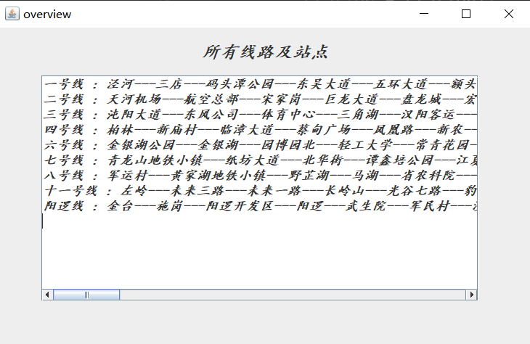

1. 查询线路(RouteSearch)

这里我做了一个下拉框，里面包含了目前routeNameList中所有的线路名字，这样用户可以直接选择自己要查询的路线，不用手动输入。

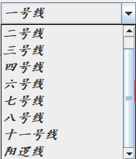

在选中之后，点击查询就可以把选中的线路名称作为key，在route中取得该线路的List，再将List输出就好，代码由于较简单，在此也不赘述了。

运行如图所示：

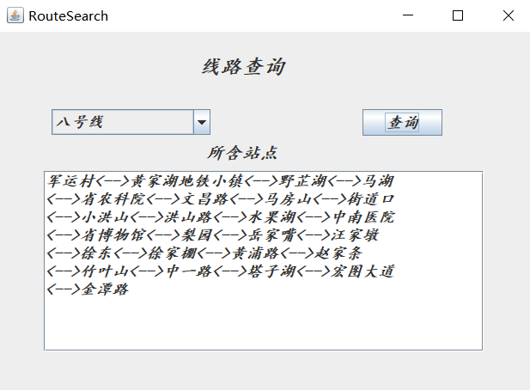

1. 查询站点信息(StationSearch)

输入一个站点名称，从sattion中查的其对应的id，然后通过id去route中查看它出现在哪条线路中即可。

对于用户输入的站点名称要进行检验，如果输入的站点不存在于station中，那么就会要求用户重新输入，并且清空输入栏。

如图所示：

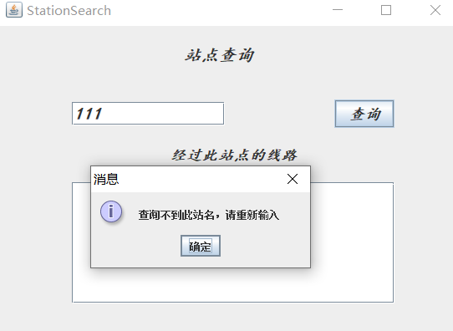

而正确的输入则会在下方显示线路：

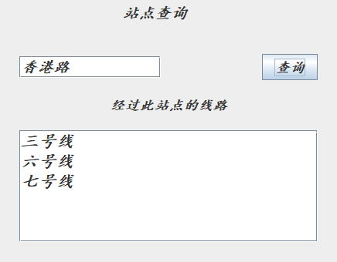

1. 查询两站间的路线(Go)
2. 设计总结